Stránka č. 1 z 1
VÝZKUMNÝ ÚSTAV ROSTLINNÉ VÝROBY v.v.i.
Drnovská 507
161 06 Praha 6-Ruzyně
telefon: 233 022 111
IČO: 00027006 DIČ: CZ00027006
Objednávka číslo OB-2019-00000672
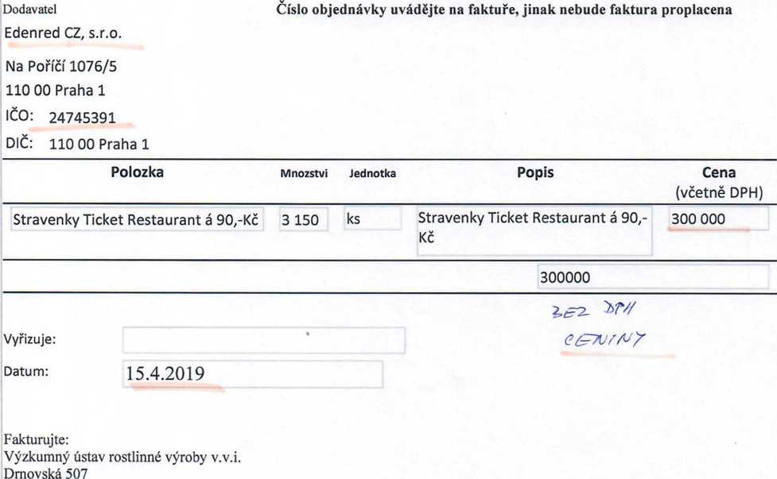
161 06 Praha 6
IČO: 00027006 DIČ: CZ 00027006

https://dms.vurv.cz/sites/Uctarna/_layouts/Print.FormServer.aspx
15.4.2019

